数显游标卡尺（绝对原点）
一、产品性能如下:
- 分辩率为0.01mm,非常容易获得准确的数据；
- 使用绝对原点 系统，可以对所设置的原点位置进行持续跟踪，测量过程中无需反复清零；
- 无论何时开机，显示屏都会显示出当前量爪相对于原点的准确位置；
- 尺框可以通过ZERO/ABS键在任何位置调零，方便进行比较。此按钮也能返回绝对原点（ABS）坐标位置并显示距离原点（通常为量爪合闭点）的实际位置。并在任意位置可以实现公制与英制转换；
- 材料选用R13高碳钢C:0.95%-1.05%,Si:0.15%-0.35%,Mn:0.25%-0.45%,Cr:1.40%-1.65%,Ps:0.025%, P、S≤0.0025%的高碳钢材料，硬度大于60HRC，其稳定性好、不生锈、耐磨，尺框能够保持平顺移动，操作舒适；
- 电池续航18000小时，自动开机（拉动尺框），自动关机（连续5min不使用）。
二、测量功能如下：
（1）外径测量；（2）内径测量；（3）深度测量；（4）阶梯测量。
三、平面图形以及尺寸规格
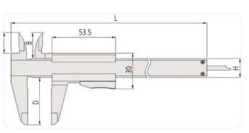
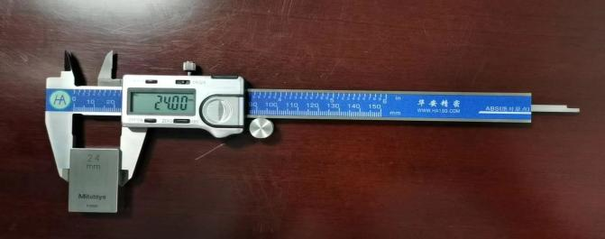

四、测量范围以及精度
分辨率和精度：分辨率为0.01毫米，精度等级因量程不同而有相应细微差别，见下表：
代码 | 测量范围 | 分辨率 | 精度（+/-） | 重量(克) | A | B | C | D | H | L
2201 | 0-150 | 0.01 | 0.02 | 168 | 16.5 | 21 | 14.6 | 40 | 16 | 233
2202 | 0-200 | 0.01 | 0.02 | 198 | 20 | 24.5 | 18.1 | 50 | 16 | 290
2203 | 0-300 | 0.01 | 0.03 | 350 | 22 | 27.5 | 19.8 | 64 | 20 | 404
警告1：不要破解电池，因为该电池为锂电池，因为锂是活泼元素。也不要给予电池
短路或给电池加热、充电等；
警告2:外爪锐利,使用时务必注意安全,防止划伤,特别是儿童使用,需要在成人的严格监督或指导下使用.
警告3：游标卡尺是比较精密的测量工具，要轻拿轻放，不得碰撞或跌落地下。使用时不要用来测量粗糙的物体，以免损坏量爪，不用时应置于干燥地方防止锈蚀 。

